FASES REQUERIMIENTO DE SOFTWARE

1. DESCRIPCION GENERAL DEL REQUERIMIENTO 2
2. FASE DE FORMALIZACIÓN 3
3. ANALISIS DE REQUISITOS Y REQUERIMIENTOS 4
5. LEVANTAMIENTO DEL REQUERIMIENTO DETALLADO 8
6. DISEÑO DE LA ARQUITECTURA DE SOLUCION 10

DESCRIPCION GENERAL DEL REQUERIMIENTO

PROYECTO | Desarrollo de una aplicación Web para un despacho de abogados
Nombre Requerimiento: | Sitio AbogaBot
Fecha Solicitud: | 18/02/2022
Responsable(s) Solicitud: | Abogado Pedro Pérez Pereira
Dependencia(s) Solicitante: | Departamento de Servicios Jurídicos
Responsable Funcional designado por el equipo de desarrollo de software: | José Alberto Leyva Contreras

FASE DE FORMALIZACIÓN

Descripción de la Solicitud
Usuario Solicitante
Yo como usuario del sistema web AbogaBot quiero que mi sitio sirva para automatizar mis demandas de mis clientes, donde ellos puedan llenar sus datos de su caso y ahí mismo hacer el pago de la plataforma. Además, para la continuación de los casos, podemos ver y actualizar el avance de éstos, para que también el cliente esté atento y al corriente ante cualquier actualización.
Líder Funcional
Requerimientos del cliente:
- Sitio Web donde el cliente pueda crear una cuenta e iniciar sesión. Además de poder llenar un formulario con los siguientes datos:
- Nombre del solicitante
- Descripción del Caso
- Se pueden realizar pagos en línea.
- Se crea u documento Word con los datos proporcionados por el usuario.
- Se pueda mandar notificaciones al cliente mediante correo en caso de cualquier actualización o cambio en su caso.
- Capacidad del sitio web para crear un sistema de altas, bajas y cambios, donde se pueda acceder a una base de datos con los casos de cada cliente

FIRMAS DE ACEPTACIÓN:

________________________________ _______________________________
Nombre Responsable Solicitud Nombre Líder OTI
Dependencia Solicitante Oficina Tecnologías de la Información

ANALISIS DE REQUISITOS Y REQUERIMIENTOS

Fecha Inicio | 18/02//2022 |  | Fecha Final | 05/03//2022
Modelamiento de Negocio
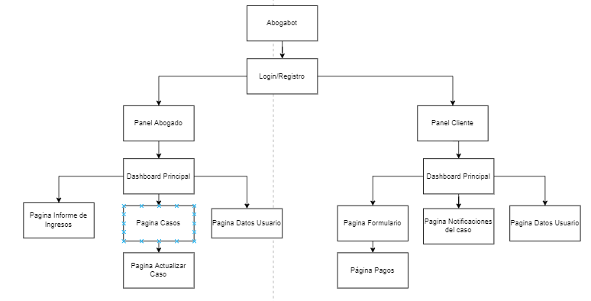
Términos de Referencia
Alcance de la solución | El sistema web consiste en una página donde tanto clientes como abogados puedan registrarse y ver las actualizaciones de su caso. Sólo los abogados que están adjudicados al caso podrán modificar y actualizar los valores que se vayan agregando conforme el tiempo.
Requerimientos Funcionales y criterios de aceptación y | Llenado de Formulario  Registro/Inicio de Sesión  Pagos de Servicio  Creación de nuevos casos  Actualización de casos  Ver ingresos
Requerimientos no Funcionales y de calidad | Interfaz de Usuario amigable  Colores: Azul marino y blanco  El pago de servicios será por un banco de su preferencia
Interesados en la solución
  Nombre/Rol/Perfil | Descripción
  Equipo de Desarrollo | El equipo de desarrollo se encargará de hacer la implementación de los servicios y de los requisitos que requiera el cliente
Precondiciones | Definición de la base de datos, y de dónde se desplegará el sitio web.
Requisitos Técnicos | Tipo de Desarrollo | Web Escritorio Móvil Servicio Web  Servicio Windows Otro:__________________
Requisitos Técnicos | Base de Datos | Oracle  SQL Server  MySQL  MongoDB  Otro:__________________ |  |  | Versión  _______  _______  _______  _______  _______  _______
Requisitos Técnicos | Lenguaje | C#  VB  PHP  Java  JavaScript  Otro:___________________ |  |  | Versión  _______  _______  _______  _______  _______  _______  _______
Viabilidad Técnica | Luego de adelantado el análisis de los requisitos y requerimientos es viable proponer una solución técnica para esta solicitud: SI ( X ) NO ( )

FIRMAS DE ACEPTACIÓN:
Nombre | Dependencia | Teléfono | Firma
- FASE DE PLANEACIÓN Y GERENCIA DEL PROYECTO

Responsable |  |  |  |  | Fecha
Plan estratégico de fases del proyecto
N° | Nombre Etapa | Actividad |  | Rol Responsable |  | Fecha Inicio | Fecha Fin | Comentarios
 | Análisis de Requisitos |  |  | Scrum Master |  | 18/02 | 22/02
 | Diseño de Diagramas UML |  |  | Equipo de Desarrollo |  | 22/02 | 24/02
 | Diseño de Interfaces UI |  |  | Equipo de Desarrollo |  | 24/02 | 25/02
 | Implementación de la página web y plantillas |  |  | Equipo de Desarrollo |  | 26/02 | 28/02
 | Creación de Login/Registro |  |  | Equipo de Desarrollo |  | 28/02 | 28/02
 | Conexión con base de datos |  |  | Equipo de Desarrollo |  | 1/03 | 1/03
 | Despliegue de la aplicación web |  |  |  |  | 2/03 | 2/03
Diagrama de planeación


NOTA: Las fechas de planeación establecidas en este documento son aproximadas y estarán sujetas a modificaciones que surjan por control de cambios u otros factores.

FIRMAS DE ACEPTACIÓN:
Nombre | Dependencia | Teléfono | Firma

